

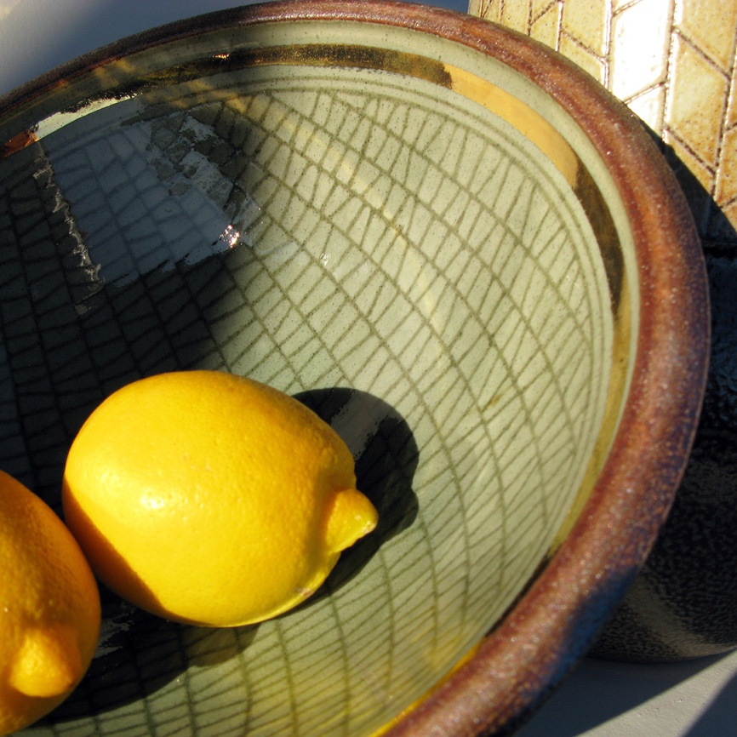

Lars Bergström

13.1 – 31.1 2018

***Krukor och skålar***

Lars Bergström arbetar med saltglaserat stengods och är verksam i Häggarp utanför Karlshamn där han byggt en verkstad och ugn som eldas med rapsolja. Saltglasering är en av de äldre kända teknikerna för tillverkning av glaserat stengods i Europa. Tekniken kom ursprungligen från Tyskland och har från 1500-talet fram till vår tid använts för produktion av nyttoföremål i stengods. I Sverige har tekniken använts sedan tidigt 1800-tal i Höganäs som fram till idag haft en stor produktion av bl.a. syltkrukor.

Till sin utställning på Kaolin har Lars Bergström arbetat med krukor och skålar, dekorerade med engober och ristade mönster som bildar reliefer i godset. Hans signum, den förgyllda kanten, ger ett förfinat uttryck till den annars råa ytan. Saltglaseringens konst är svår att bemästra, men de utmaningar och överraskningar den erbjuder är en del av charmen för Lars Bergström. Många års erfarenhet och utveckling av den centraleuropeiska traditionen har nu skapat en kvalitet utöver det vanliga i hans bruksgods.

Lars Bergström är en av Kaolins allra första medlemmar och har varit med sedan gruppen startades 1978. Han har utfört flera offentliga uppdrag och finns representerad i både kommuner och landsting runt om i Sverige. Genom åren har han även erhållit ett flertal stipendier från Bildkonstnärsfonden. Lars Bergström ställde senast ut på Kaolin 2014.

Välkomna på vernissage lördagen den 13 januari, kl. 11-16

loggan-vidare

Hornsgatan 50

118 21 Stockholm

Tel. 08-644 46 00

[www.kaolin.se](http://www.kaolin.se/)

[info@kaolin.se](mailto:info@kaolin.se)

Öppet: Mån-fre. 11-18, lör.11-16, sön. 12-16